Guía Talleres tercera unidad
“Medicina Transfusional”

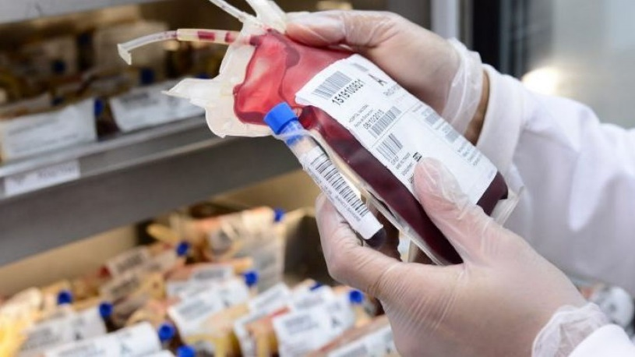

TALLER 1
MARCO TEÓRICO
La Medicina Transfusional es una especialidad multidisciplinaria que abarca desde la apropiada selección, utilización y administración de los diferentes hemocomponentes, hasta la extracción de sangre o sus componentes para el tratamiento o prevención de alguna patología (sangría terapéutica). También incluye la vigilancia postransfusional. La administración terapéutica de hemocomponentes debe ser útil. Aun cuando la indicación es correcta, podrían producirse eventos adversos. Por lo tanto, la transfusión sólo se lleva a cabo cuando los beneficios previstos superan a los potenciales riesgos.

Los principios básicos de la terapia transfusional son:
a) Solo se debe transfundir el componente deficitario
b) La terapia transfusional debe restablecer la función deficitaria y no su alteración cualitativa o un valor de laboratorio
c) Los beneficios esperados deben superar los riesgos. La indicación de transfusiones es de exclusiva responsabilidad del médico y deben ser indicadas solamente por médicos que conozcan al paciente y su patología.
Terapia transfusional
- Antes del despacho de cualquier unidad para la transfusión se deben de considerar ciertos aspectos:
- Identificación positiva del receptor (solicitud de transfusión) y su muestra de sangre.
- Revisión de cualquier registro transfusional previo del receptor y su comparación con los resultados actuales.
- Clasificación ABO-Rh y detección de anticuerpos irregulares de la sangre del receptor (registrar).
- Confirmación del grupo ABO-Rh de los glóbulos rojos, mediante una clasificación en lámina
- antes de la preparación de la prueba de compatibilidad.
- Selección de los componentes de tipo ABO y Rh apropiados para el receptor.
- Prueba de Compatibilidad (registrar TM responsable y resultados, ya sean positivos o
- negativos).
- Rotulado de los productos con toda la información que identifica al receptor (nombre
- completo, rut, grupo ABO Rh e isoinmunización) y el producto que vamos a transfundir.
- Registrar los datos del paciente, todas las unidades transfundidas, hora de instalación,
- responsable de la instalación y si presento o no algún tipo de reacción adversa.
- Antes de la instalación de una transfusión, se debe reclasificar al paciente al pie de la cama,
- con el fin de evitar una transfusión ABO incompatible.
- Una vez instalada la transfusión, se debe esperar 10 a 15 minutos al pie de la cama a la
- espera que el paciente pueda presentar alguna reacción adversa inmediata a la
- transfusión.

Solicitud de transfusión
Debe llevar datos del paciente, diagnóstico y motivo de transfusión, además debe ir el hemocomponentes y la cantidad, también va el grado de urgencia, exámenes y firma del médico. Esta solicitud de transfusión va acompañada de la muestra

Reacciones Transfusionales
La transfusión de componentes sanguíneos presenta en la actualidad un alto nivel de seguridad, sin embargo, aún posee riesgos que obligan a considerar los beneficios reales de la indicación.
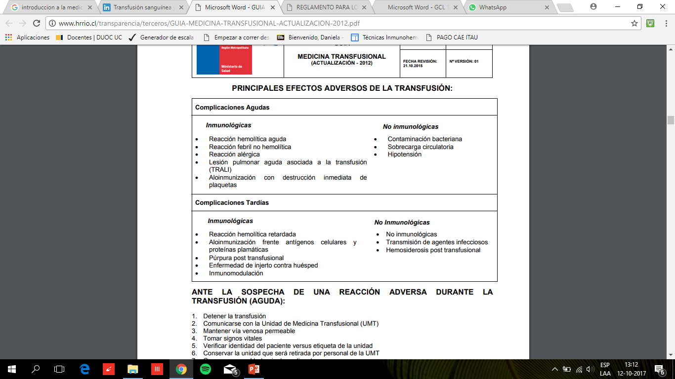

Elementos para transfundir
Identificar los elementos que se van a requerir en una transfusión de sangre los cuales son los siguientes:

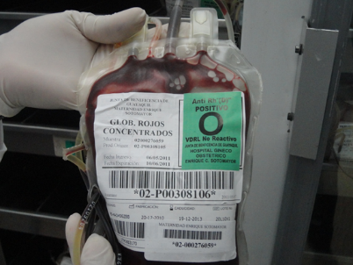
Unidad que se va a transfundir ejemplo: Glóbulos rojos

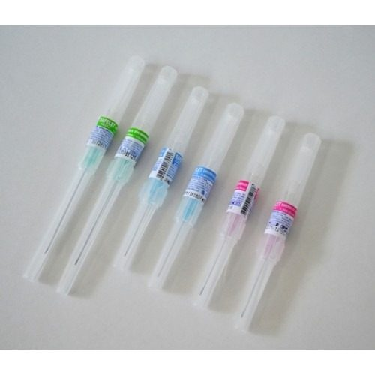
Branula, para vía venosa

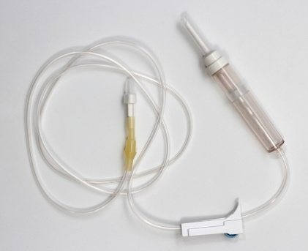
Bajada de suero

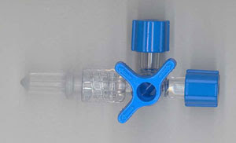

Llave tres pasos

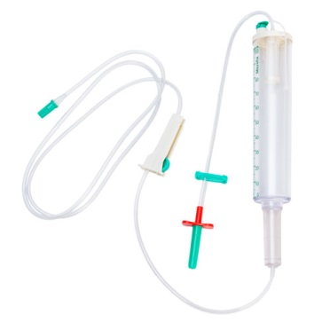

Bajada pediátrico

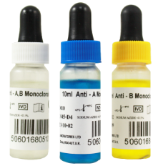
Sueros clasificadores: Para pre clasificación en sala

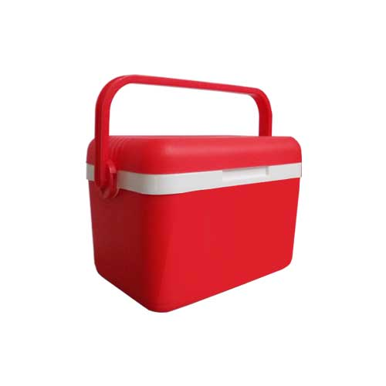
Cooler para llevar todos los elementos, mas algodón alcohol, suero, jeringas guantes.

TALLER 2

Prueba de compatibilidad

La prueba de compatibilidad forma parte de las pruebas pretransfusionales, cuyo objetivo es seleccionar hemocomponentes más apropiado para el receptor con el fin de que haya una supervivencia adecuada del producto sanguíneo y minimizar el riesgo que ocurra algún daño o interacción cuando el producto sea transfundido.
La prueba cruzada o prueba de compatibilidad mayor es la más importante y se aplica rutinariamente en el Banco de Sangre, ya que permite detectar en el receptor anticuerpos clínicamente significativos que puedan acortar de la sobrevida o destruir los glóbulos rojos de la unidad a transfundir. Ésta se realiza analizando los glóbulos rojos del donante (bolsa a transfundir) con el suero o plasma del paciente que va a recibir la unidad, llevados a fase de Coombs. La prueba cruzada menor, consiste en detectar anticuerpos presentes en los hemocomponentes plasmáticos que pudieran destruir lo glóbulos rojos del receptor. Esta prueba ya está en desuso desde que se integró como examen de rutina para todos los donantes, la detección de anticuerpos irregulares.

Prueba cruzada en tubo.

Materiales
- Pipetas Pasteur.
- Tubos kahn
- Centrífuga inmunohematológica.
- Baño termorregulado a 37°C.
- Gradillas.
- Fuente de luz.
- Reactivos
- Suero fisiológico/PBS.
- Liss.
- Suero antiglobulina humana poliespecífico

Muestra
1. Sangre total sin anticoagulante o con EDTA.

Método:
- En un tubo kahn marque con el N° de la unidad a transfundir y luego prepare una
- suspensión al 4% con Liss de glóbulos rojos del dador, previamente lavados y
- concentrados.
- En un tubo previamente marcado con el nombre del receptor y el N° de la unidad en
- estudio, agregar2 gotas del suero del receptor y 2 gotas de glóbulos rojos del dador
- previamente preparados.
- Centrifugar y leer. Lea en busca de hemólisis o aglutinación rotando suavemente el tubo
- Frente a una fuente de luz (lectura inmediata, con el fin de ver la compatibilidad ABO).
- Registre el resultado.
- Incubar según el tiempo estandarizado para el Liss. a 37º C (15 min.).
- Centrifugar y leer (lectura a 37°C.). Registrar.
- Lavar por 4 veces con abundante solución salina y en el último lavado tener la precaución
- de eliminar la mayor cantidad de salino para evitar la inactivación del suero de Coombs.
- Agregar 1 gota de suero antiglobulina humano poliespecífico (suero de Coombs).
- Centrifugar y leer. Registrar.
- En los tubos cuyos resultados son negativos agregar 1 gota de células control de Coombs.
- Centrifugar y leer.

IMPORTANTE:
LOS RESULTADOS NEGATIVOS INDICA QUE LAS UNIDADES ESTUDIADAS SON COMPATIBLES CON EL RECEPTOR

Prueba cruzada en gel.

- Se procede al igual que la técnica en tubo, a lavar los glóbulos rojos procedente de la
- tubuladura de la unidad de glóbulos rojos.
- Resuspender al 1-2% con el medio de baja fuerza iónica.
- Agregar 50 μl de la suspensión de glóbulos rojos a una columna de gel marcada con el
- N° de la unidad en estudio y el nombre o las iniciales del receptor.
- Luego agregar 25 μl de plasma del paciente.
- Incubar a 370C por 15 min.
- Centrifugar y leer.
- Registrar los resultados y el responsable de la técnica.

Causas de pruebas cruzadas positivas

- Glóbulos rojos del donante ABO incompatibles por errores en la selección de la unidad, la muestra del paciente o la rotulación de la unidad.
- Glóbulos rojos del donante ABO incompatibles por falta de detección de antígenos de expresión débil.
- Anti A1 en el suero de un individuo A2 o A2B.
- Otros anticuerpos reactivos a temperatura ambiente (anti M).
- Células del donante poliaglutinables.

TALLER 3

Instalación de vía venosa
1.Elección de la vena en un acceso venoso periférico:
- Elegir preferentemente extremidades superiores (Menor riesgo de infección), evitando las zonas de flexión, venas varicosas o utilizadas anteriormente.
- Procurar comenzar por las venas más dístales, dejando las de mayor calibre para situaciones de urgencias o requerimiento de mayor volumen.
- Ante punción fallida, evitar repetir intentos de punción en la misma zona por la formación de hematomas.
- En pacientes con fístulas arteriovenosas, se debe puncionar la extremidad contraria.

2. Elegir el calibre de la branula
- Acceso a vena.
- Las necesidades según patología del paciente. El objetivo o tratamiento en el que va a ser utilizado

Técnica de instalación de vía venosa periférica:

Materiales a utilizar
- Branula
- Llaves de tres pasos, o tapas heparinizadas
- Gasa estéril
- Tela adhesiva
- Tórulas de algodón secas
- Antiséptico Alcohol al 70%
- Jeringa con suero fisiológico (para cebar y comprobar permeabilidad)
- Ligadura
- Guantes de procedimiento
- Alargador estéril de conexión al suero (opcional)
- Contenedor para material cortopunzante

Procedimiento de instalación
- Reúna el material
- Realice lavado clínico de manos.
- Acomode e informe al paciente procedimiento a realizar.
- En caso de pacientes pediátricos y neonatales solicite ayuda para inmovilización.
- Inspección de sitio a puncionar.
- Limpie sitio de punción (agua y jabón) con suciedad visible.
- Colóquese guantes de procedimiento.
- Coloque ligadura por sobre el sitio de punción.
- Palpar venas. El punto de inserción seleccionado no debe ser palpado una vez realizada la asepsia de la piel
- Aplicar alcohol al 70% desde proximal a distal, por una vez en la zona en donde se realizará la punción, espere evaporación. No soplar.
- Realice punción del vaso sanguíneo.
- Soltar la fijación, cuando observe el retorno venoso, retire mandril y deposítelo en contenedor de material corto punzante.
- Conecte la llave de tres pasos, y/o alargadores que se usarán para administrar soluciones o medicamentos.
- Asegurar circuito cerrado en todo el sistema.
- Proteja zona de inserción del catéter con gasa estéril, luego complete la fijación con tela adhesiva, registre fecha, calibre del catéter, nombre de la persona responsable del procedimiento sobre fijación.
- Registre en ficha electrónica.
- Mantener técnica aséptica durante todo el procedimiento.
- En caso de punción o canalización fallida, intentar segunda punción con nuevo catéter
- Fijar catéter, poner gasa estéril, apósitos transparentes o semipermeables para cubrir el sitio de punción.
- Eliminar el material corto punzante en caja de corto punzante.

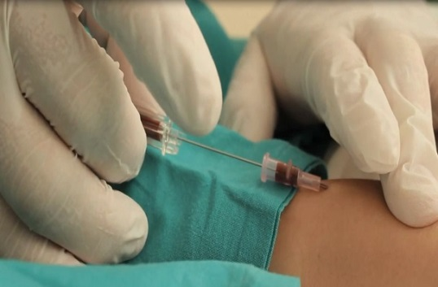

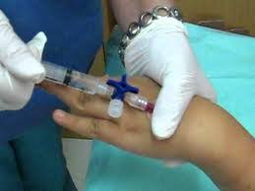

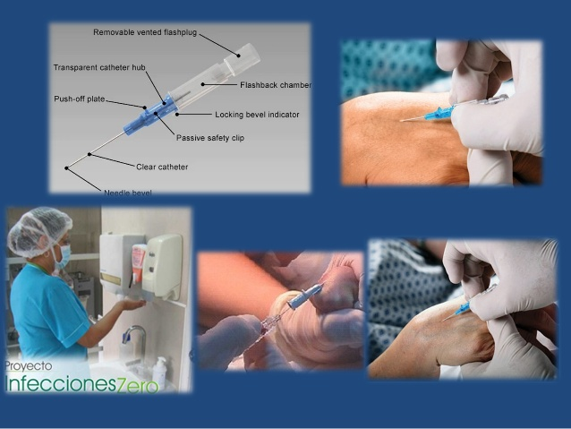
Luego de tener instalada la vía y el paciente comienza a ser transfundido importante el control de goteo:
HEMOCOMPONENTE | VOLUMEN APROX A TRANSFUNDIR | VELOCIDAD DE LA TRANSFUSIÓN
Glóbulos rojos | 300 cc | 60 gotas/min
Plasma fresco congelado | 200 cc | 200 gotas/min
Crioprecipitado | 20 – 30 cc | 200 gotas/min
Plaquetas | 50 – 60 cc | 200 gotas/min

Finalizando el practico en grupo de 4 los alumnos discutirán sobre la compatibilidad de los grupos sanguíneos.

GLOBULOS ROJOS:
